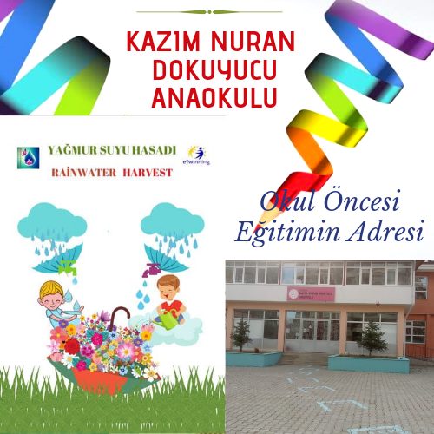

YAĞMUR SUYU HASADI PROJESİ
Su ,insan hayatı için nefesten sonra gelen en önemli öğedir.Su, canlıların yaşaması için hayati öneme sahiptir.En küçük canlı organizmadan en büyük canlı varlığa kadar bütün biyolojik yaşamı ayakta tutan sudur.Sadece yaşam için gerekli nesne değil aslında YAŞAMIN KENDİSİDİR SU.Yeryüzünde ilk yaşamın başladığı yerdir ,bizi çevreleyen tabiat ana ve canlıların yaşamı için ikamesi olmayan çok değerli bir elementtir.Hayatın,dolayısıyla bizlerin var olmasında en önemli etken olan su,tarih boyunca medeniyetlerin en güçlü silahı,yeri gelince savaş sebebi olmuştur.
Yeryüzünde canlı yaşam döngüsünün vazgeçilmez unsuru olan su dünyanın 4/3 ne sahiptir.Dünyanın %74 nün su ile kaplı olmasına rağmen tatlı su oranı sadece %2,5 tur.Bununda %1,2 si yeryüzünde bulunmaktadır.Nüfusun hızla artması,aşırı su tüketimi,iklim değişikliği,sulama ,enerji ve üretim faaliyetlerindeki yanlış uygulamalar ve buna karşılık su kaynaklarının sabit kalması nedeniyle su ihtiyacı her geçen gün artmaktadır.Dünya nüfusunun %40 nı barındıran 83 ülke şimdiden su sıkıntısı çekmektedir.Bu da 2 milyar insana denk gelmektedir.Son verilere göre 2030 yılında ülke nüfusumuzun %65 i su kıtlığı ile karşı karşıya kalacak.Bu da 60 milyon insana denk gelmektedir.
Peki ne yapmalıyız?Orta ve uzun vadede yapılması gereken çok önemli alt yapı çalışmaları var,ancak kısa vadede yapılabilecek tek şey su tüketimini azaltmaktır. İşte tam bu sebeplerle su kaynakları konusunda sahip olduğumuz tüm imkanları olabildiğince etkili kullanmamız,bilinçsiz su tüketimini önlememiz gerekmektedir.Yağmur suyu hasadı yöntemi de tam bu noktada devreye giriyor.Bu doğrultuda minik öğrencilerimizle yapılacak su toplama kavanozları,büyük küpler ve okul bazında da çatı oluk sistemine monte edilecek su fıçısıyla yağmur sularının geri dönüşümünü sağlayarak sahip olunan kaynakları doğru kullanma bilinci oluşturmayı hedeflemekteyiz.
Herkesin yapabileceği bir şey var.Adım atılmazsa yarın çok geç olabilir…slaoganıyla hareket eden Yağmur Suyu Hasadı projesini okulumuz öğretmenlerinden Esra SELÇUK KARAALP yürütmektedir.16 Kasım 2020 tarihinde onaylanan projemize ülkemizin çeşitli şehirlerinden 10 Okul Öncesi Öğretmeni ve Polonya dan bir yabancı ortakla uygulamaya başlamış bulunmaktayız.Hedefimiz elimizdeki kaynakları verimli kullanarak gelecek nesillere aktarabilmektir.

